Развивающая предметно-пространственная среда

«Социально-коммуникативное развитие»

Центр «Уединения»

- развивающие игры:
«Зоопарк настроения»
«Как правильно себя вести»
Д/и «Как узнать настроение»
- альбомы:
«Моя семья»
«Моя мама»
«Мимика детей»
«Семья»
«Уроки общения «Игры - мирилки»
- журнал «Путешествие в страну хороших манер»
- беседы по картинкам. Демонстрационный материал. «Уроки вежливости»
- кукла
-альбом позитивных эмоций «От улыбки станет день светлей»
- подушки: веселушка, плакса, полежушка, сердечко
- жалеет «Мир»
- тактильные мешочки
- клубочки в корзине
- зеркало
- мягкая мебель (кресло, диван)
- ширма (мобильная)

«Центр сюжетно-ролевые игры»:

А вот любимое местечко,
Здесь время мчится, словно речка.
Тут быстро взрослым можно стать – и профессии менять!
Дидактические игры
- лото «Все работы хороши»
- лото «Поиграем в магазин»
- увлекательная настольная игра «Угадай профессию. Кем работают папы?»
- картотека сюжетно – ролевых игр
- альбомы: «Картотека сюжетно – ролевых игр для старшего дошкольного возраста», «Картотека бесед на этические темы»
«Все профессии хороши, выбирай на вкус», «Картотека проблемных ситуаций для детей старшего дошкольного возраста»
Игры на формирование правовой культуры
«Магазин»
- наборы: фруктов и овощей
- весы
- корзинки
- конфеты и пирожные из соленого теста
«Семья»
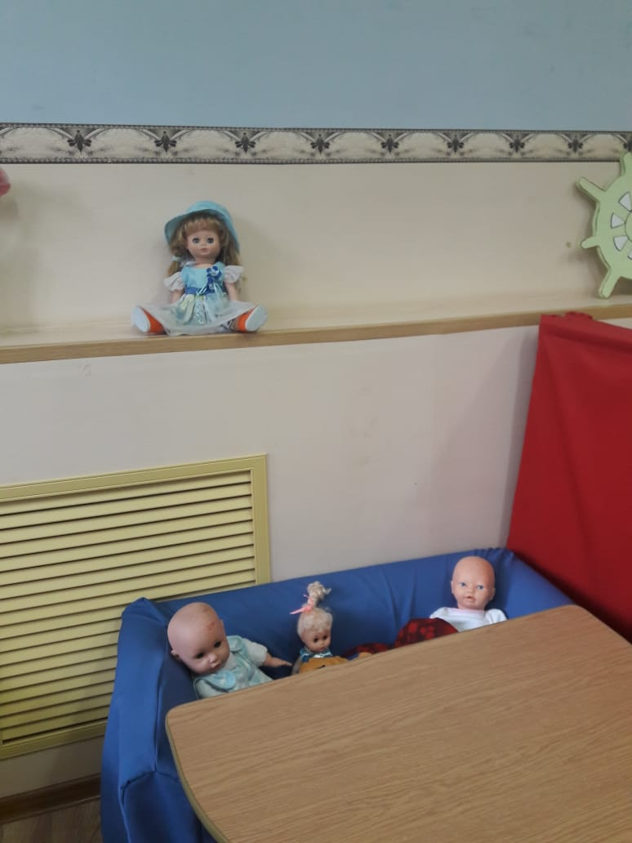
- кукла
- кроватка для куклы
- набор мебели для куклы
- мини- замок
«Кафе»
- пельмене
- вареники
- морожено
- фартуки
- меню

«Больница»

- белый халат с чепчиком
- аптечка
- медицинские приборы
«Сбербанк»
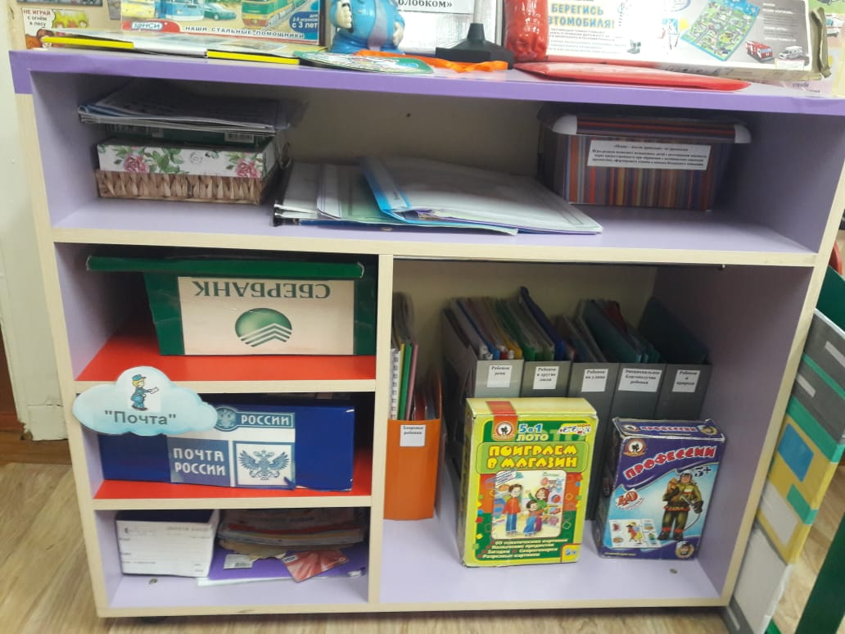
- свободная касса
- терминал выдачи денег
- набор бумажных купюр
«Почта»
- макет почтового отделения
- посылка
- бандероли 2
- альбом с марками
- подшивка газет
- журналы
«Слесарь»
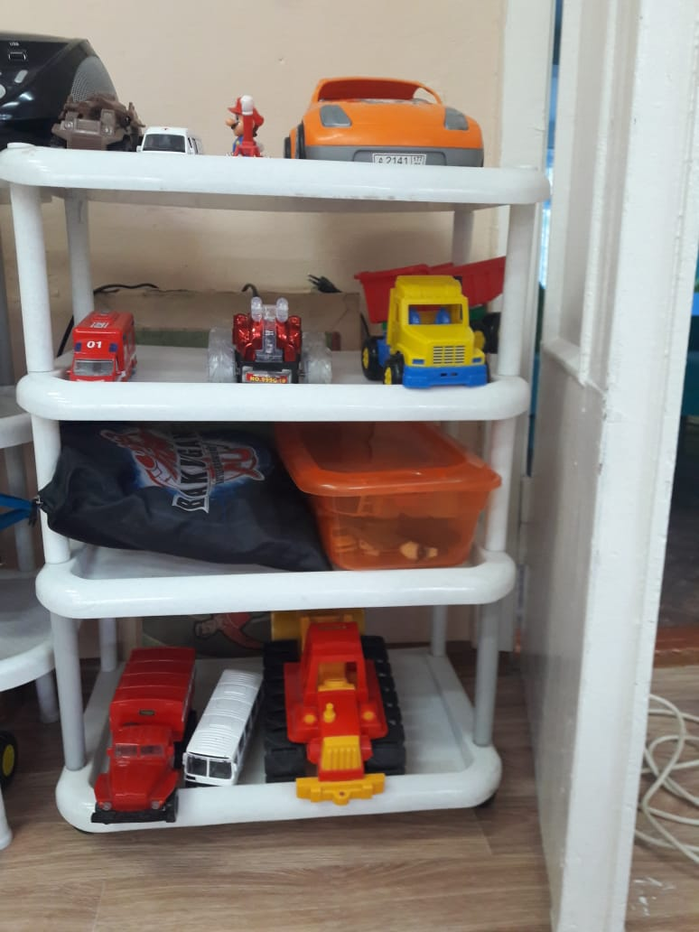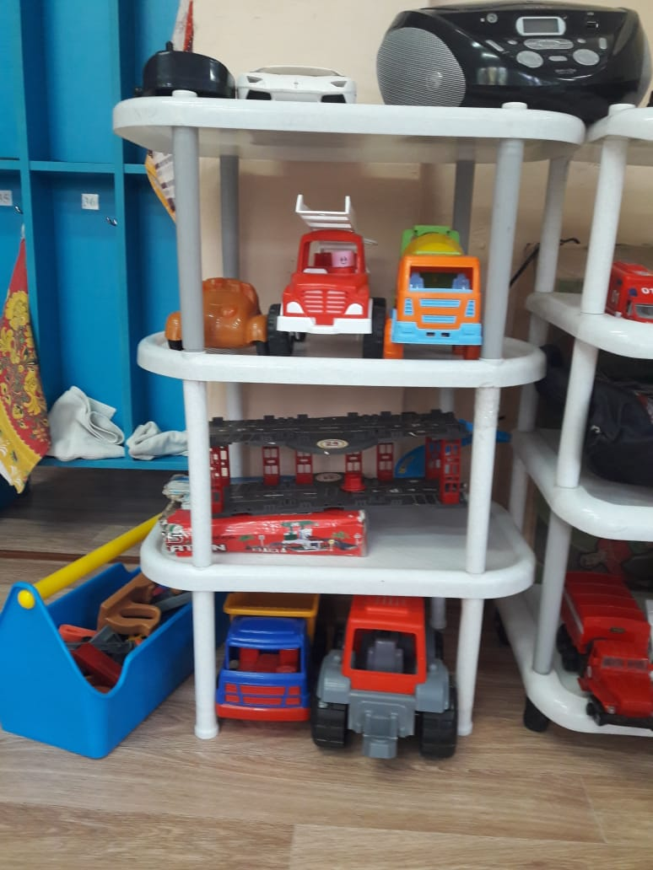
- набор слесаря в коробке для инструментов

«Парикмахерская»
В парикмахерской шикарной, есть весь нужный инструмент.
Будет Золушка с прической - на балу иметь успех!
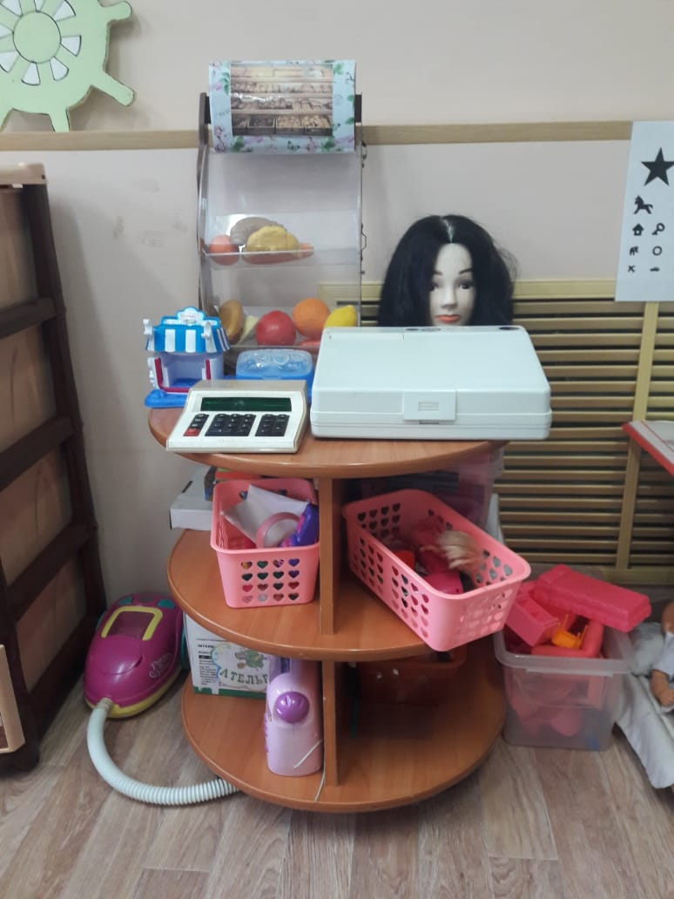
- набор «Юный парикмахер»
- фартуки для парикмахера
- накидки для клиентов парикмахера
- браслеты
- альбом причесок для мальчиков и девочек
- манекен для тренировки парикмахера

«Ателье»
- халаты
- фартуки
- юбки
- кофточки
- шляпы
- образцы тканей
- модели одежды
- набор швеи
- швейная машина
- утюг
«Школа»
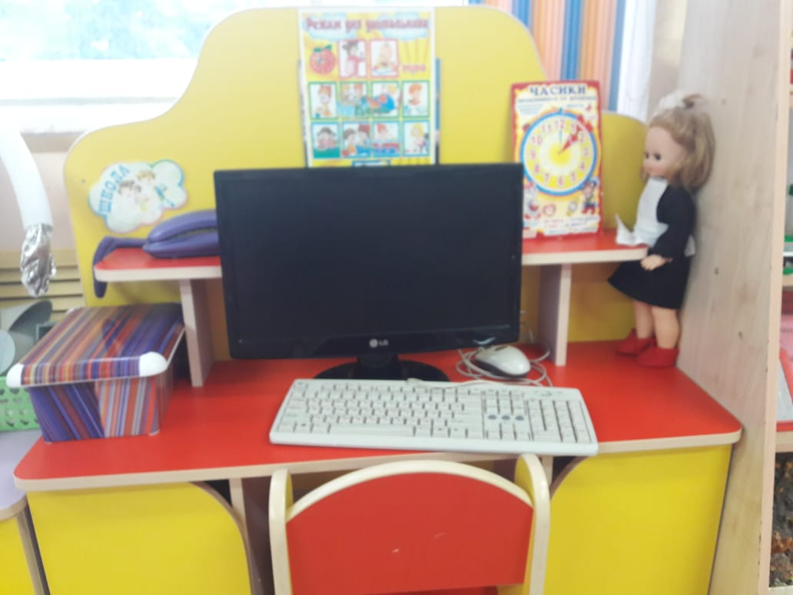
- настольная игра «Правила поведения в школе»
- кукла – школьница
- набор школьника: цветне карандаши, простой карандаш, авторучка, пенал, краски акварельные, гуашь, кисти, ластик, фломастеры, тетрадь в клетку, тетрадь в линию, веер – буквы, веер – цифры.
- развивающая игра:
«Друзья - буквы»
«Я учу буквы»
«Азбука - тренажер»
- электронный плакат «Букваешка»
- первая тетрадь отличника «Готовим руку к письму»
- компьютер (монитор, клавиатура, мышка)
Центр «Безопасности»

Как дорогу перейти, как в транспорте себя вести.
Запомним мы, с тобой играя, все правила движенья изучая

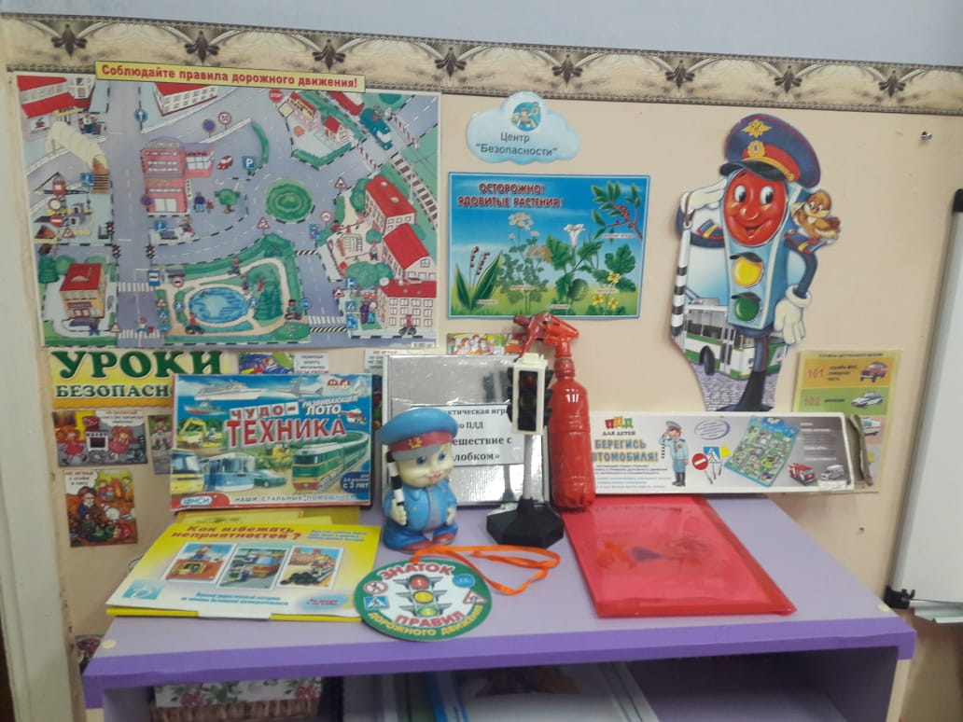
- Ребенок и другие люди.
Д/и «Как избежать неприятностей?»
- альбом «Игры на формирование правовой культуры»
- альбом «Правила безопасного поведения»
- наглядное пособие для беседы по безопасности;
- наглядное пособие «Уроки безопасности»
- карточки «Специальные машины»
- Ребенок и природа.
Тематические картинки «Запрещающие знаки в природе»
- Ребенок дома.
Лото «Кошкин дом»
- д/и сделанные своими руками «Ох уж, эти огоньки»
- альбом сделанные своими руками «Причины пожара и борьба с ним»
Тематические картинки «Когда я один дома», «Правила безопасности», «Правила безопасности в стихах»
- демонстрационный материал «Не играй с огнем»
- наглядное пособие «01 Причины пожара»
- Здоровье ребенка.
- д/и сделанные своими руками «В мире опасных предметов»
- д/и сделанные своими руками «Что такое хорошо, что такое плохо»- 2 варианта
- картотека бесед по профилактике травматизма – 2 ш
- альбом «Полезные упражнения», «Загадки, пословицы поговорки», «Коррекция зрения», «Делай как я».
- развивающие карточки «Еда», «Я и мое тело»

- Эмоциональное благополучие ребенка.
- развивающее лото «Это надо знать»
- д/и сделанные своими руками «Профессии»
- Ребенок и улица.
Д/и «Лото пешехода»
Д/и «Учим дорожные знаки»
Д/и «Внимание дорога»
- развивающее лото «Чудо техника»
- д/и сделанные своими руками «Собери дорожный знак»
- д/и сделанные своими руками «Специальные машины»
стихов –загадок «Дорожные знаки»
- картотека дидактических игр по ПДД
- макет дороги
- демонстрационный материал «Красный. Желтый. Зеленый» 15 открыток
- наглядное пособие картинки транспорта
- наглядное пособие «Правила дорожного движения»
- наглядное пособие «Дорожная азбука»
- наглядное пособие дорожные знаки (А4)
- литература:
В.Г. Исаева «Правила пожарной безопасности в стихах»
Т.Ворокута «Басенки безопасенки»
«Правила пожарной безопасности в стихах»
- атрибуты для игры:
- рули, жезлы.
- обучающий плакат «ПДД для детей «Берегись автомобиля»
- специализированные машины
- машины (самосвал, КамАЗ, трактор Беларус, трактор бульдозер - гусеничный)

«Трудовое воспитание»
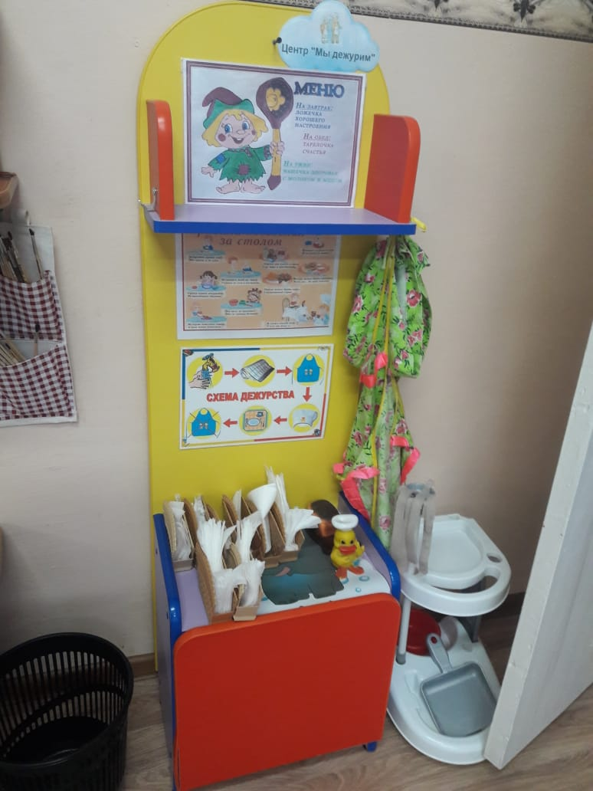
Центр «Мы дежурим»

- схема дежурства
- полка.
- фартуки и кепки на дежурных
- салфетницы
- уголок дежурных по столовой
- уголок дежурных по занятиям
- набор инвентаря для уборки

«Познавательное развитие»

Центр природы «Юный цветовод»

Любим в комнате цветы-
Мы их поливаем и песни напеваем.
Они любовью отвечают – улыбкой нежною встречают.
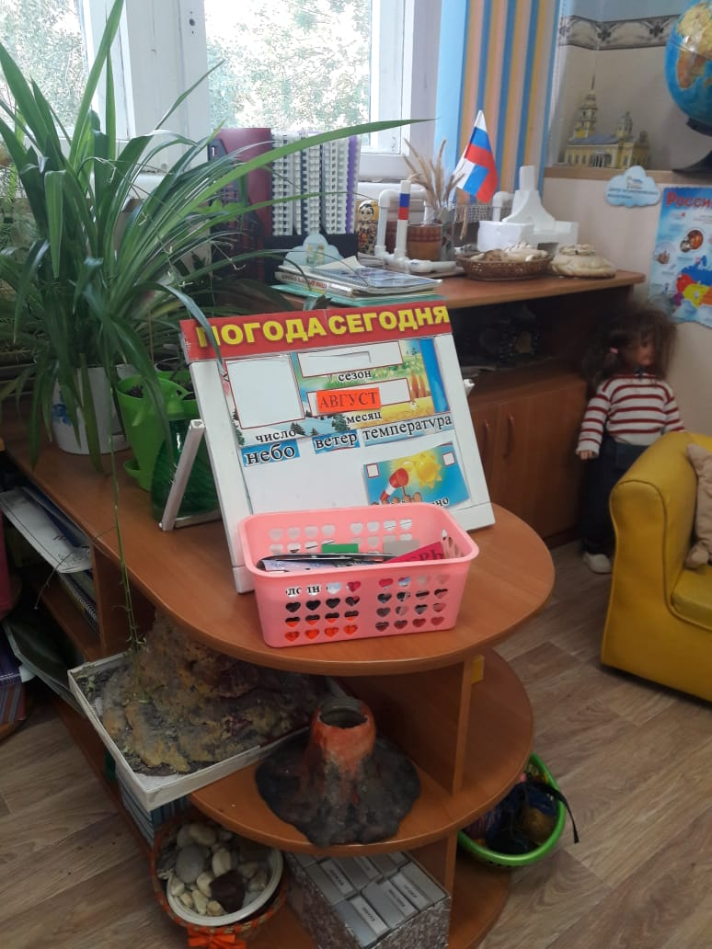
- паспорт комнатных растений
- комнатные растения
- клеенка для стола
- грабельки
- ведерко
- губка
- палочки для рыхления почвы (30 см)- кончик заостренный, краска на 1,5 см
- круги для опрыскивания растений
- совок для мусора
- ведерко
- мыло
- пульверизатор
- фартук
- лейка с узким носиком
- картотека предметных картинок и моделей

Центр познавательно – исследовательской деятельности
«Лаборатория «Познай-ка»
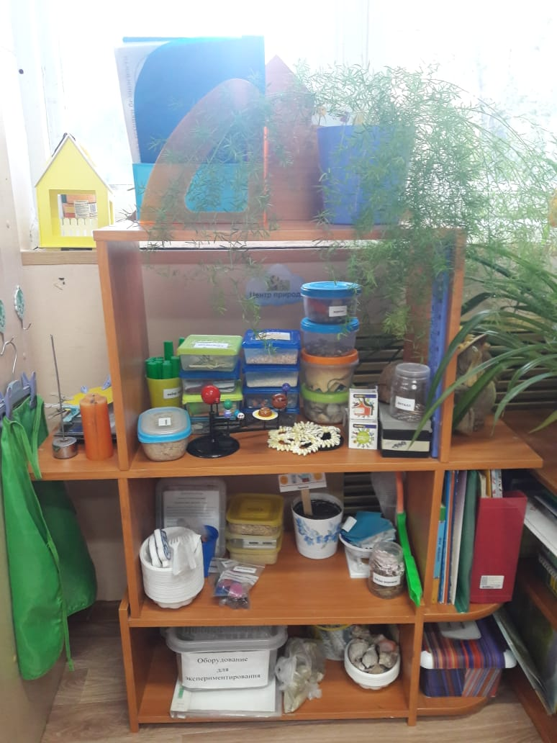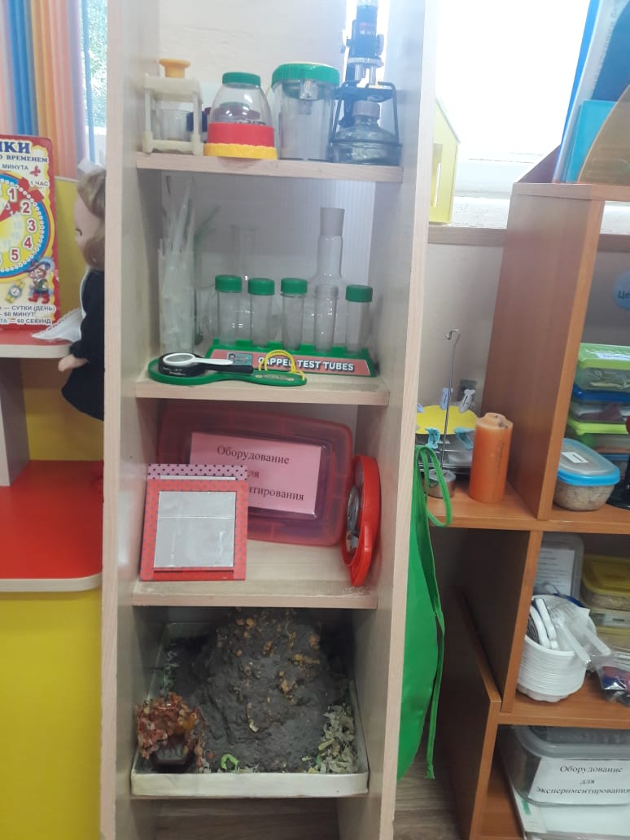
- контейнеры с сыпучим материалом
- жук в колбе
- паук в закрытом телескопическом стаканчике
- лупа
- микроскоп
- пробирки (5) в подставке
- мензурка с крышкой
- пинцеты
- каскад для экспериментирования с песком и водой
- коробка – бинокль
- часы песочные
- мельница для экспериментирования с водой и сыпучим материалом
- сачок
- коллекции:
семян и сыпучих веществ
бумаги
проволок
резины
гирек
проводов
опилок металлических
- оборудование для экспериментирования
- развивающие игры:
«Готов ли ты к школе? «Окружающий мир. Природа»
«Готов ли ты к школе? «Окружающий мир. Предметы»
«Воздух, земля, вода»
«Природные и погодные явления»
«Прогулка по огороду»
«В лесу»
«Овощное лото»
«Я садовник»
«Веселый огород»
«Мир животных»
«Зеленый друг» ботаническое лото
«Парочки» дикие и домашние животные
«Парочки» фрукты, овощи, ягоды, грибы
«Парочки» деревья, злаки, садовые и луговые цветы
- познавательная игра – лото «Кто как устроен»
«Занимательная зоология»
-кубики «Растительный мир Земли»
- обучающие игры:
«Что где растет»
«Самые нужные игры. Осень»
- дидактические игры сделанные своими руками:
«Назови овощи»
«Назови грибы»
«Подбери лепесток»
«Где растет огурчик?»
«Коллекция камней», «Необычные камни»
Дневник наблюдений за погодой
-картотека:
Дидактические игры по экологии
Дидактические игры по экологии в старшей группе
Как растет цветок?
- дидактический материал:
«Домашние животные»
«Деревья нашего леса»
«Дикие животные средней полосы»
- Демонстрационный материал:
«Уроки экологии»
«12 месяцев»
«Деревья наших лесов»
«Животные обитающие на территории нашей страны»
- схемы для описание предметов и веществ
- литература:
«Птицы» Никита Чарушин
«Про зверят» А. Асеев, Г. Глухов
«Весна» А.Н. Майков, Ф. И. Тютчев
«Интересное – рядом. Пресмыкающиеся»
«Интересное – рядом. Морские животные»
«Интересное – рядом. Жизнь в джунглях»
- 32 открытки «Удивительные растения»
- 18 открыток «Приусадебный участок»
- 22 открытки «Зеленая аптека»
Еженедельные издания «Защитники леса. Дом в лесу», «Лесные открытия. Грибы»
- картотека предметных картинок и моделей «Комнатные растения и модели ухода за ними»
- стенд «Уголок природы»
- вулкан
- коробочки: рис, горох, камни, шишки, галька, пшено, овес
- картотека опытов

Центр математики «Интеллектуальное поле знатоков»

Мы с фигурами знакомы, про цифры много узнаём.
И математики законы, постигать не устаём
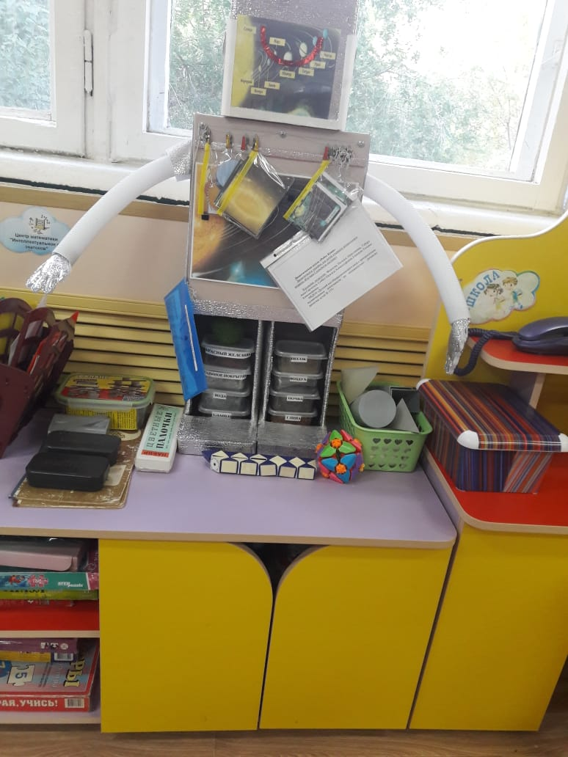

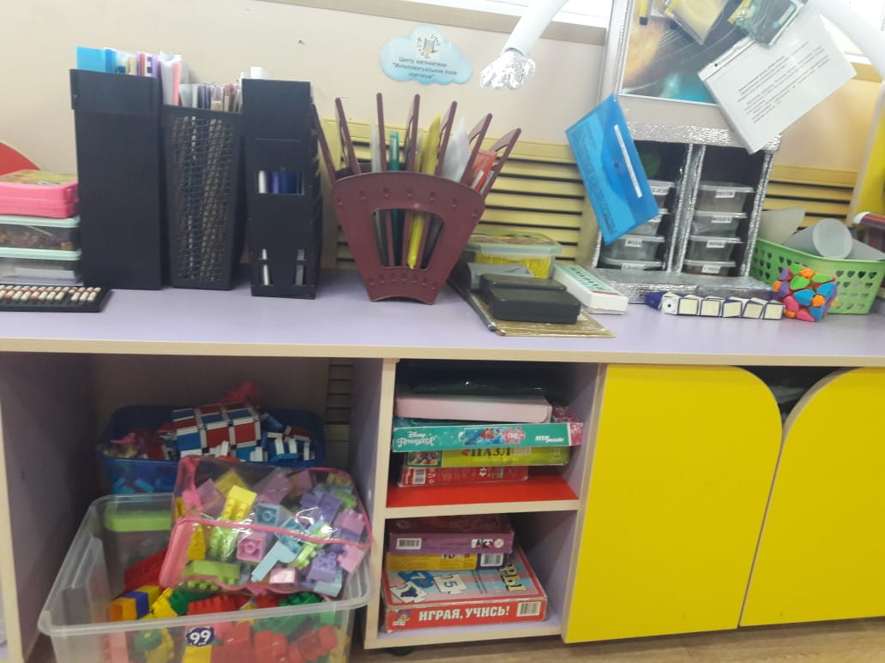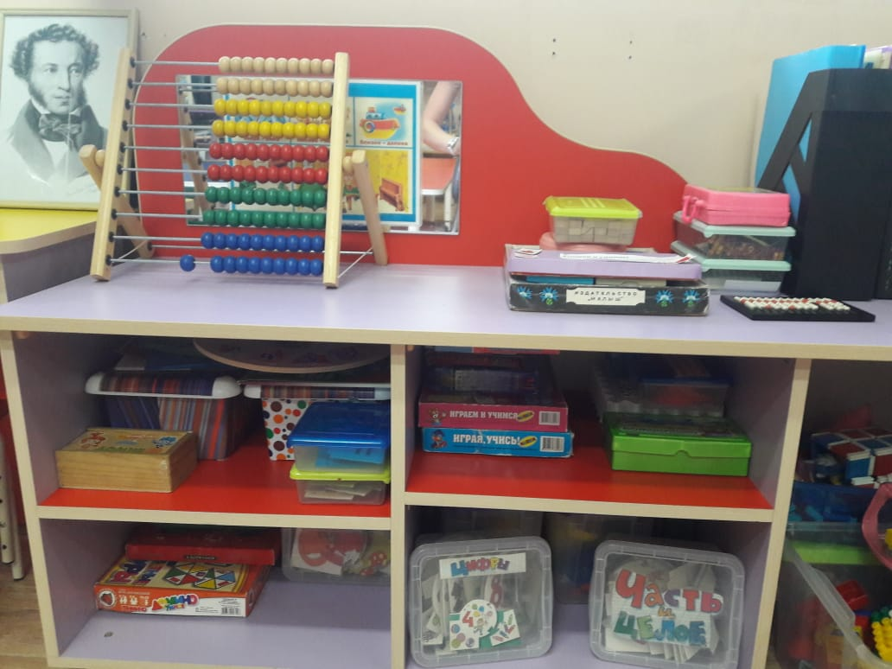
- Развивающие игры:
«Мои первые часы»
«Арифметический тренажер»
«Мои первые (с прозрачным механизмом)
«Мои первые цифры»
«Домино – тримино «Разноцветные цифры»
«Дуэт»
«Цифры» 2 шт
«Развитие внимания»
«Часть и целое»
«Закономерности»

лото «Собираем - различаем»
лото «Логика»
лото для девочек
лото «Магазин»
- дидактические картинки «Геометрические формы»
- настольная игра:
«Чудеса»
«Ассоциации»
пазлы 160 шт «Морской мир»
пазлы 360 шт «Ну, погоди»
пазлы 60 шт «Немо»
пазлы 3 шт «Строительная площадка»
пазлы 30 шт «Маленька яБаба - Яга»
пазлы «Бременские музыканты»
- дидактические игры, сделанные своими руками:
«Колумбово яйцо»
«Сложи узор» (кубики Никитина)н
«Веселый счет»
«Самолеты»
«Паркетная мозаика»
- альбом «Математические сказки для дошкольников»
- журналы «Я начинаю считать», «Я считаю до 5 и могу до 10»

Центр конструирования
- конструктор
- лего
- лего круглое
- лего шестиугольное
- лего синий, красный и белый
- альбом «Схема сборки из лего - конструктора»
- альбом «Игры и упражнения с палочками ДЖ. Кюизенери»
- альбом «Аппликации из геометрических фигур»
- листы «Схема конструирования»
- Занимательные уроки для малышей

Центр патриотического воспитания
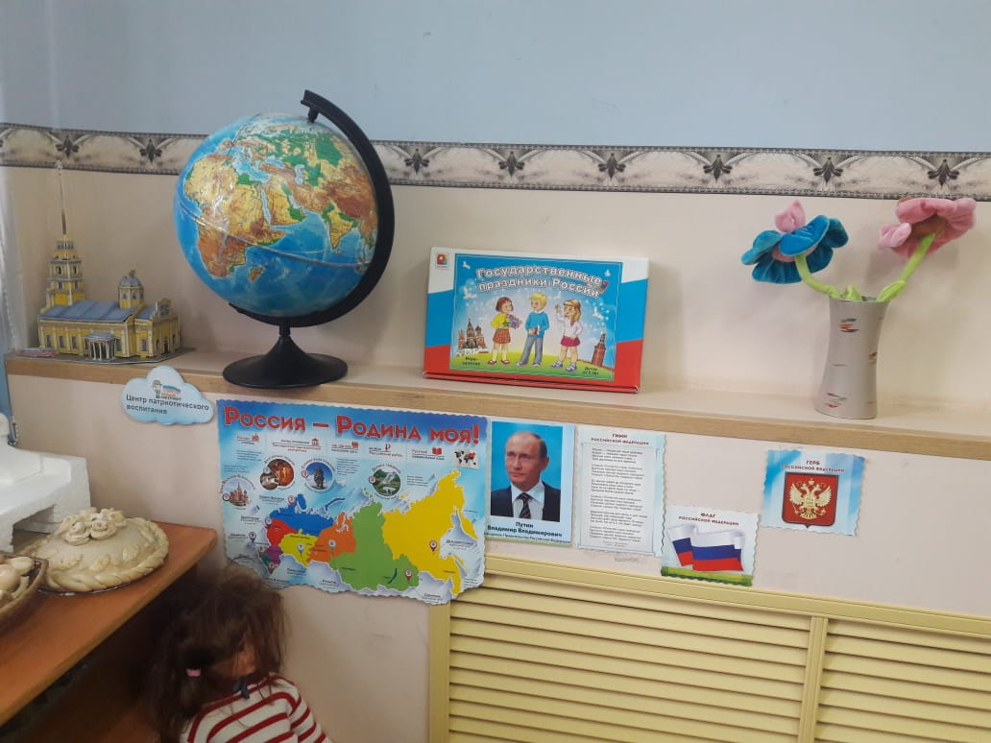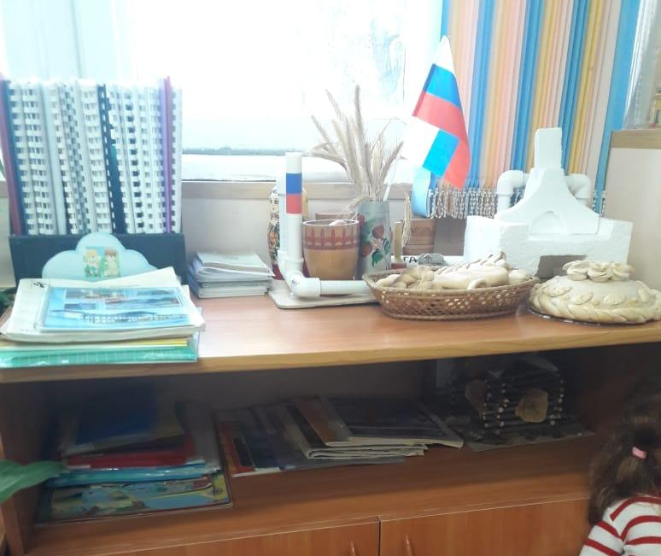
- флаг России
-матрешка
-посуда (расписанная росписью)
-демонстрационный материал:
«Государственные символы РФ»
«Истоки патриотизма»
«Россия»
«Народы мира»
«Народы России и ближнего зарубежья»
«Расскажите детям о космонавтике»
«Птицы России»
- картотека дидактических игр по нравственно – патриотическому воспитанию
- развивающие игры:
«Наша Родина»
«Государственные праздники России»
- альбомы:
«9 мая» - «Книга памяти»
«Я – гражданин России»
«Чем пахнут ремесла?»
«Кто такой овощевод»
«Кто работает на швейной фабрике»
«Птицевод»
«Ветеринар»
«Сельскохозяйственные профессии»
«Садовод»
«Размышления о культуре проведения человека»
«Наши предки»
«Работа русских крестьян в старину»
«Матрешка. Кукла с секретом»
«История появления хлеба на нашем столе»
«Дети, берегите хлеб – наше богатство!»
«Русские прялки»
«Традиции русского чаепития»
«Город и село»
«Русские народные игры»
«Детские и молодежные русские народные игры»
«Русский богатырь»
«Внутреннее убранство и предметы быта русской избы»
«Быт и предметы русской утвари»
«Русская изба»
«Жилища древнего человека»
«Национальные жилища»
«30 стран мира»
«Лента времени»
«Мордва – крупнейший финно- угорский народ»
«Татарский народ»
«Башкиры»
«Начало истории человечества»
«Люди разных народов мира»
тематические картинки «Национальные костюмы России» и «Национальные костюмы стран мира»
открытки «Достопримечательности СССР»
«Как развивались в России заводы и фабрики»
«Ученые России»
- дидактическая игра:
«Назови профессию»
«Бытовые электроприборы»
«Национальные костюмы»
«Орудия труда»
«Оружие и одежда для воина»
«Первые орудия труда и механизма»
- макет Российского газопровода
- выпечка хлебных изделий из соленого теста

«Дорогую добра»
«Наша Родина – город Оренбург»
«Мой город Оренбург»
«Красная книга Оренбургской области. Животные»
«Красная книга Оренбургской области. Растения»
«Оренбургский пуховый платок»
«Люди нашего края»
- фотоводитель по Оренбургу «город старый – город новый»
- макет русской печки
2 куклы – башкирки
1 кукла – в русском наряде
«Школа»
- настольная игра «Правила поведения в школе»
- кукла – школьница
- набор школьника: цветне карандаши, простой карандаш, авторучка, пенал, краски акварельные, гуашь, кисти, ластик, фломастеры, тетрадь в клетку, тетрадь в линию, веер – буквы, веер – цифры.
- развивающая игра:
«Друзья - буквы»
«Я учу буквы»
«Азбука - тренажер»
- электронный плакат «Букваешка»
- первая тетрадь отличника «Готовим руку к письму»

«Речевое развитие»

Центр детской книги

Что за чудо эти книжки! меж страницами живут
Колобок, зайчата, мишки, Гулливер и лилипут.
Серый волк, принцесса, гномик, и соломенный бычок!
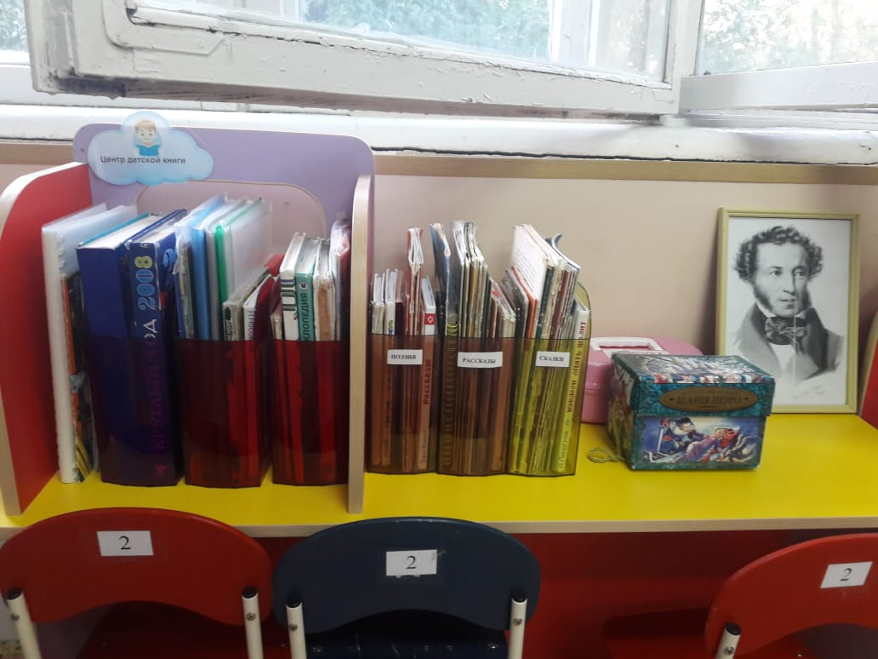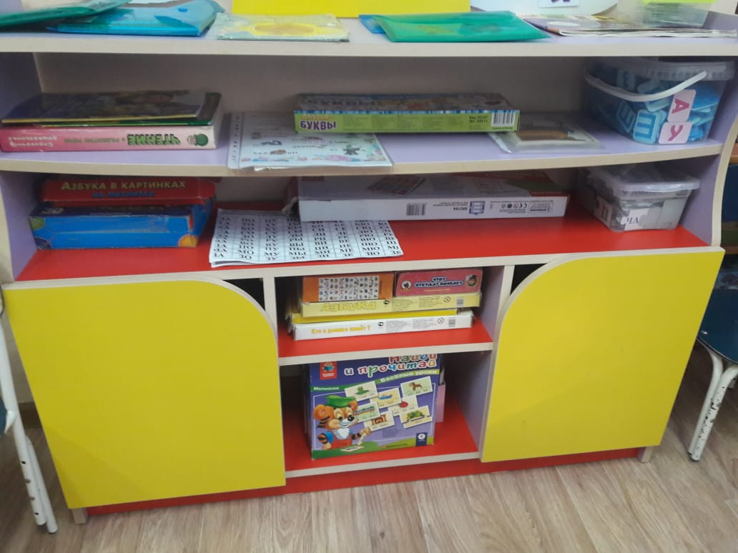

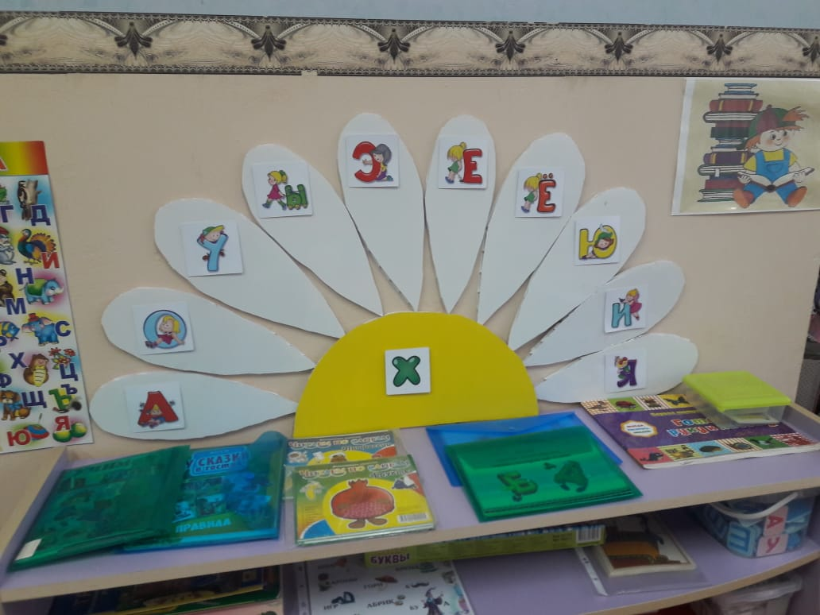
картотека загадок, пальчиковых игр, физминуток;
- книги для чтения
- альбом «Писатели»
-игры и пособия сделанные своими руками:
картотека: физкультминутки и динамические паузы
словесные дидактические игры
предметные картинки для автоматизации и дифференциации звуков
игры на развитие фониматизационного восприятия
речевые игры
чистоговорки
скороговорки
пальчиковые игры
- дидактические и развивающие игры:
«Царевна - лягушка»
«Буквы»
«Найди и прочитай»
«Герои любимой сказки»
«Азбука»
«Кто в доме живет»
«Мои первые буквы»
«Сам себе сказочник»
«Угадай сказку»
«У сказки в гостях»
«Учимся читать»
«Чем отличаются слова»
«Умные карточки. Учимся читать»
«Читаем по слогам. Профессии»
«Читаем по слогам. Фрукты и овощи»
- дидактические игры , сделанные своими руками:
«Картинки для составления рассказа»
«Составь и прочитай слово»
«Картинки - профессии»
«Картинки – тренировочные упражнения»
«Найди такие же буквы»
«Назови, одним словом»
«Первый и последний звук»
«Картинки – «Что сначала, что потом»
- сказка в открытках «Василиса Прекрасная», «Кот в сапогах», «Как солнце вернули»
- государственный музей А.С. Пушкина в открытках
- демонстрационный материал «Уроки Ушинского»
- альбом «Схемы для описания»
- книга – руками детей «Серая шейка» Д. Мамин - Сибиряк

«Художественно-эстетическое развитие»

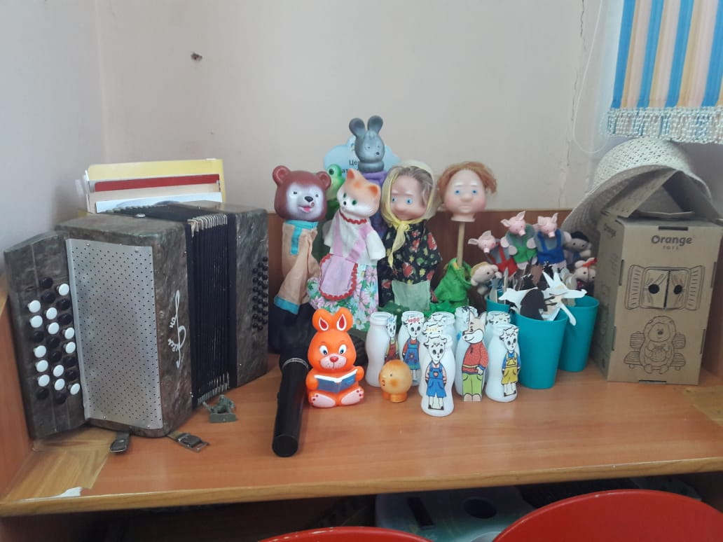
Центр театрализации

В нашей группе все актёры,
Кукловоды и актёры.
Каждый день и каждый час,
Мы хотим играть для Вас!!!
Театральный уголок
-атрибуты с содержанием имитационных и хороводных игр (маски): волк, медведь, заяц, лягушка,
-атрибуты для инсценировки сказки: платочек, яйцо, скалка, ведерко
-пальчиковый театр: «Три поросенка», «Учим песенки, потешки»
- кукольный театр: «Три медведя», «Волк и козлята»,
- театр на столе: «Репка»
- театр теней
- флонелеграф
- д/и «Музыкальная шкатулка»
с/р игра «Цирк Шапито»

Центр «До-ми-соль-ка»
- набор музыкальных инструментов:
металлофон
бубен
саксофон
губная гармошка
гармошка
гусли
большие деревянные ложки
маленькие деревянные ложки
- предметные картинки «Музыкальные инструменты»
- магнитофон
- музыкальные диски
- магнитофон
Центр творчества

И в десять лет, и в семь, и в пять
Все дети любят рисовать.

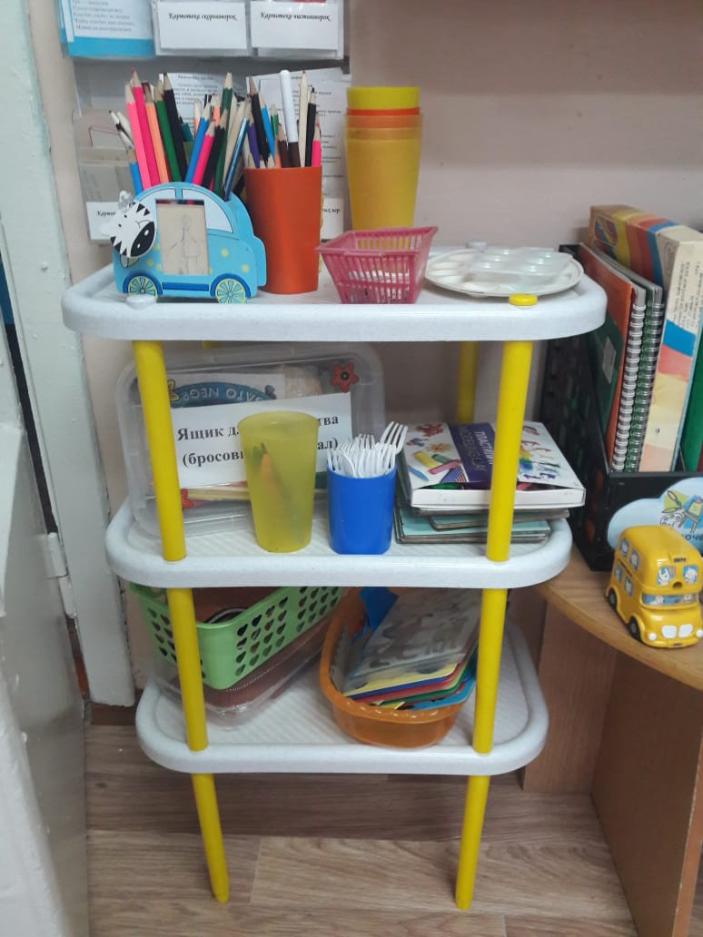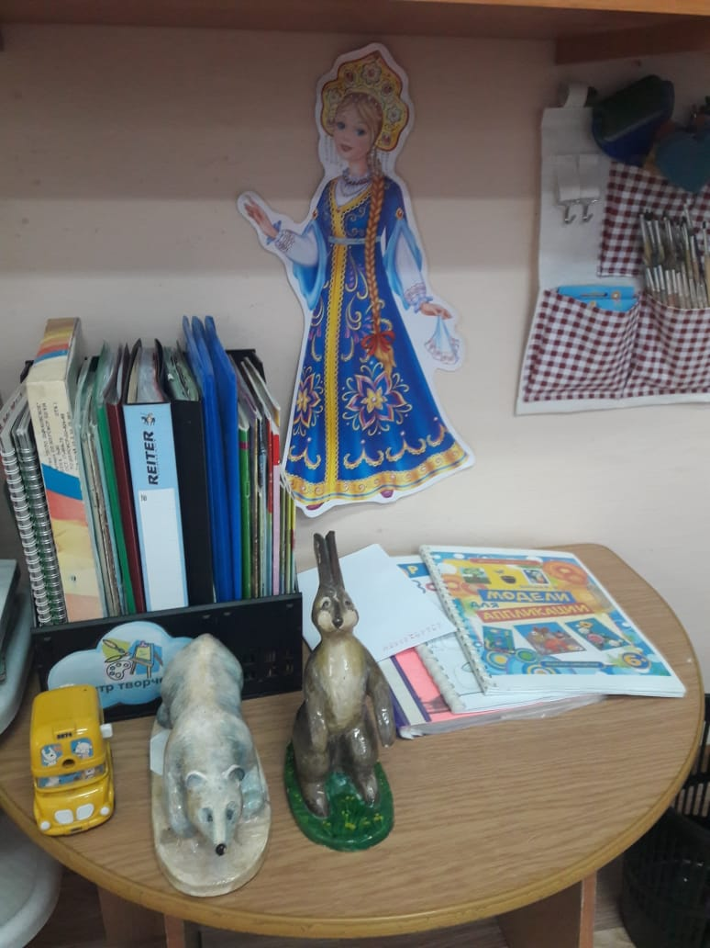

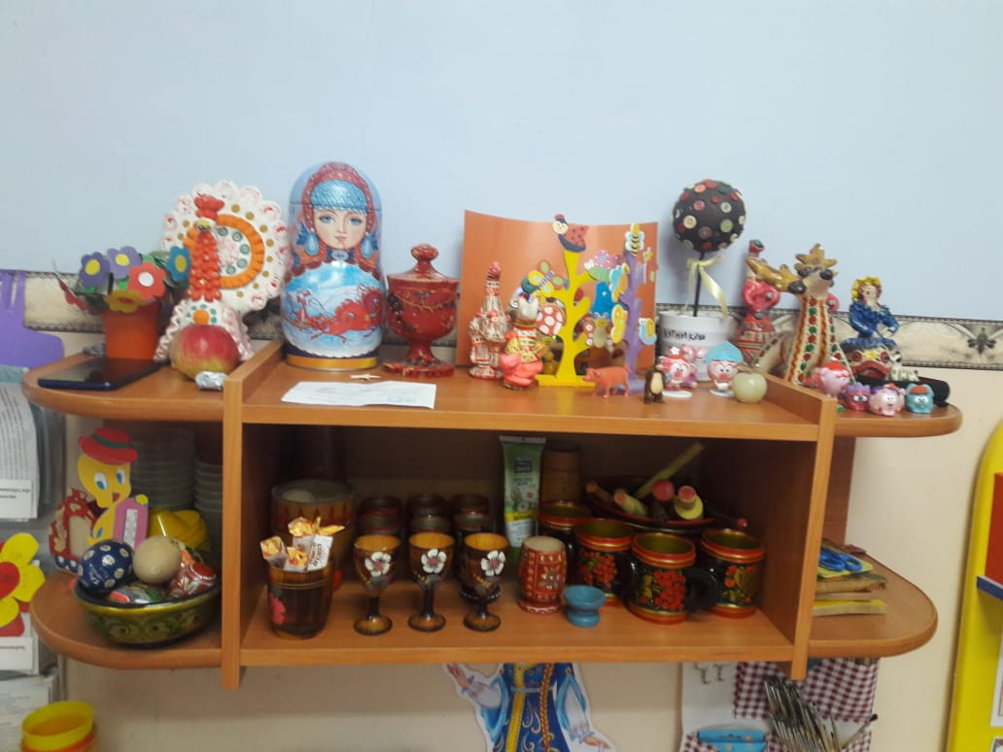

- раздаточный материал для художественного творчества:
палитра
непроливайка
кисти
стека
краски
карандаши
досточки
ножницы
клей
бумага
- фигурные трафареты
- штампы для нетрадиционного рисования
дидактические игры (своими руками):
«Подбери цвет»
«Собери фигуры»
папки: «Народно – прикладное творчество»

«Физическое развитие»

Центр здоровья
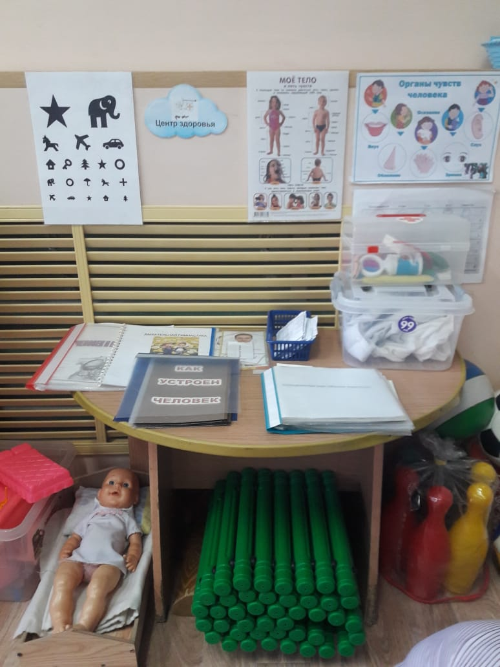
- альбомы: «Оказание первой помощи», «Человек и его организм», «Коррекция зрения»
- литература: И.Сименова «Учусь быть здоровым или как стать неболейкой»
- развивающие карточки:
«Умные карточки. Я мое тело»
«Умные карточки. Еда»
- дидактическая игра «Малыш поранился»
- загадки, пословицы, поговорки о здоровье
- игровой самомассаж
- альбомы:
«Мы за здоровый образ жизни»
«Дыхательная гимнастика»
«Загадки, пословицы и поговорки о здоровье и спорте»
«Коррекция зрения»
«Человек и его организм»
«Полезные упражнения»
д/и «Части тела Человека»
Спортивный центр

Если день начать с зарядки,
Значит, будет всё в порядке.
Нам пилюли и микстуру – заменяют физкультуру.
Физкультурный уголок.
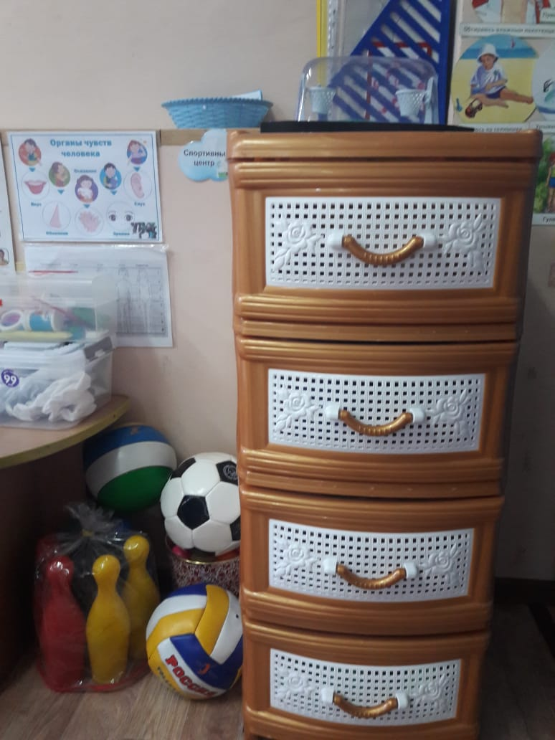
- картотеки: подвижные игры, народные игры
- для игр и упражнений с прыжками: скакалки, ленточки
-для игр и упражнений с бросанием, ловлей, метанием: мячи, кольцеброс, кегли,
- выносной материал: мячи, обручи, кольцеброс.
- маски
- дорожка-массажер
- деревянные полубревна
- маски для подвижных игр
- мячи
- самодельные кольцебросы
- магнитный дартс
- самодельные кольца для кольцеброса

Список детской литературы

- Учебное пособие для дошкольников и младших школьников. «Учимся узнавать предметы, устанавливать порядок». Л.П. Носкова
- Книга – календарь «Круглый год».
- Н Толоконников «Живой букварь»
- Сергей Козлов «Азбука»
Шарль Пьеро
- «Кот в сапогах» (Объемная книга)
- «Золушка»
- «Красная шапочка»
Сундучок «Волшебные сказки Шарля Перо»
- «Аленький цветочек»
- «Золушка»
- «Кот в сапогах»
- «Спящая красавица»
- «Красная шапочка»
Ганс Христиан Андерсен
- «Снежная королева»
- «Стойкий оловянный солдатик и другие и другие сказки»
- «Сказки»

Александр Сергеевич Пушкин
- «Сказка о рыбаке и рыбке»
- «Сказка о попе и о работнике его Балде»

Сергей Михалков
- «Три поросенка»
- «Зайка - зазнайка»
Борис Заходер
- «На горизонтских островах»
- «Гимнастика для головастика»
Николай Носов
- «Бобик в гостях у Барбоса»
- «Фантазеры»
- «Приключения Незнайки и его друзей»
Самуил Яковлевич Маршак
- «Тихая сказка»
- «Где тут Петя, где Сережа?»
Виталий Бианки
- «Латка»
- «Подкидыш»
- «Мышонок Пик»
Дмитрий Наркисович Мамин – Сибиряк
- «Аленушкины сказки»
- «Приемыш»
- «Серая шейка»
Михаил Лермонтов
- «Парус»
Русские народные сказки и сказки других народов
- «Сивка бурка»
- «Сказка про Василису Премудрую»
- «Дружба зверей»
- «Теремок»
- «Забавные сказки»
- «Гуси - лебеди»
- «Мальчик - спальчик»
- «Сказки» книжка-малышка
- «Дюймовочка»
- «Иван –Царевич и серый волк»
- «Русские народные сказки» Школьная библиотека.
- Сказки Дедушки Барбоса
- Сказки зарубежных писателей
- Читанм по слогам «По щучьему велению»
- Старинные русские пословицы и поговорки.
Корней Чуковский
- «Телефон»
- «Тараканище»
- К. Паустовский «Заячьи лапы»
- Братья Гримм «Сказки»
Елена Благинина
- «Почему ты шинель берешь?»
- «Вот какая мама»
- «Наша Маша рано встала»
Михаил Пришвин
- «Золотой луг»
- «Лисичкин хлеб»
- В Катаев «Цветик - семицветик»
- Б.В. Шергин «Одно дело делвешь, другого не порть»
- Л. Воронкова «Бабушкины дела»
- Генадий Снегирев «Про птиц»
- Юрий Куранов «Красный огонек»
- Мир в картинках. Скоро в школу
- Марина Дружинина «Зайкин день»
- Владимир Степанов «Что показывают стрелки?»
- Яков Аким «Где ты ходишь, осень?»
- Мих. Демиденко «Счилочка»
- К.М. Станюкович «Максимка»
- Виктор Астафьев «стрижонок Скрип»
- В. Степанов «Азбука»
- С.Т.Аксаков «Аленький цветочек»
- А. Линдгрен «Карлсон опять шалит»
- Песенки из мультиков
- Весело – весело встретим Новый год.

